教育部特殊教育評量工具研習計畫
研習項目：「學齡階段國語文能力測驗、學齡階段數學能力測驗」
壹、依據
教育部中華民國103年1月27日，臺教國署原字第1030009621號函辦理。
貳、辦理目的
讓教師及相關專業人員認識「學齡階段國語文能力測驗、學齡階段數學能力測驗」特殊教育評量工具之編製過程、施測方式及結果解釋。

參、辦理單位
一、主辦單位：教育部國民及學前教育署。
二、承辦單位：國立臺灣師範大學特殊教育中心。
肆、研習地點、時間、課程及講師：
日期 | 時 間 | 研 習 課 程 | 研習對象 | 研 習 地 點 | 名額
5月14日(星期三) | 13:10-13:30 | 報到、領取測驗研習資料 | 1.國民小學特殊教育教師、學前及幼兒園教師。  2.各縣市政府教育局(處) 特殊教育承辦人員、特殊教育資源中心、特殊學校。  3.各早療中心、醫療單位(復健科、耳鼻喉科聽力檢查師、語言治療師)。  4.對此工具有興趣之相關領域人員。 | 國立臺灣師範大學博愛樓地下一樓B109室  (圖書館校區) | 計80名
5月14日(星期三) | 13:30-15:00 | 「學齡階段國語文能力測驗、學齡階段數學能力測驗」  簡介及施測要點說明(一)  講師：林教授寶貴 |  | 國立臺灣師範大學博愛樓地下一樓B109室  (圖書館校區) | 計80名
5月14日(星期三) | 15:00-15:10 | 休 息 |  | 國立臺灣師範大學博愛樓地下一樓B109室  (圖書館校區) | 計80名
5月14日(星期三) | 15:10-16:40 | 「學齡階段國語文能力測驗、學齡階段數學能力測驗」  簡介及施測要點說明(二)  講師：林教授寶貴 |  | 國立臺灣師範大學博愛樓地下一樓B109室  (圖書館校區) | 計80名

伍、注意事項：
1.本中心保留刪除不符資格人員參加之權利。
2.請准予參加研習人員公差假與會，差旅費請在原單位報支。
3.研習該日請準時報到，遲到10分鐘以上者，不予入場。
4.參加研習者，依實際參與時數核發研習時數。
5.錄取者如若不能到場，請提前辦理請假手續。
6.為響應環保，本研習不提供紙杯，煩請自備杯具。

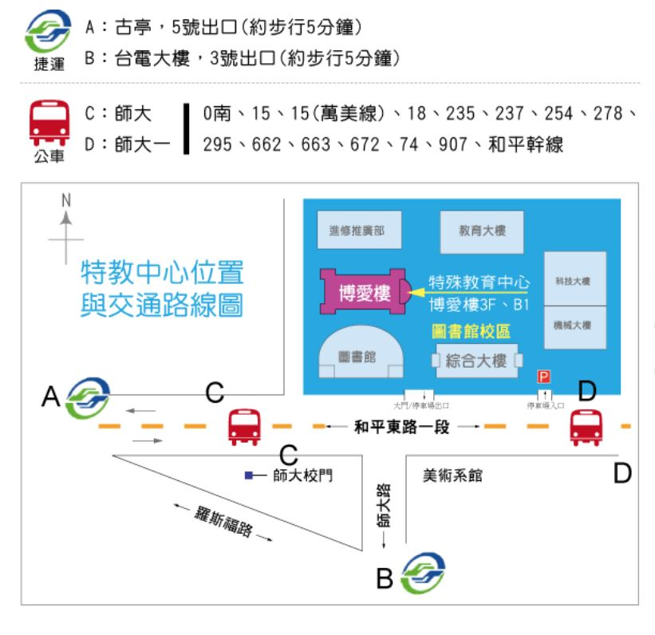
陸、位置及交通路線圖：

評量工具名稱 | 學齡階段國語文能力測驗（原名修訂聽障學生國語文能力測驗）
目的 | 本測驗的主要目的，原為修訂一套適合國小二年級至國中三年級聽障學生使用的國語文能力測驗，並建立聽障學生及普通學生常模，作為教師評定聽障學生國語文能力水準，並設計聽障學生國語文教學的參考依據。又因本測驗同時建有普通一般學生的常模，故亦可作為教師了解其他各類身心障礙學生國語文能力的水準。
編修者 | 林寶貴、黃玉枝、李如鵬
出版單位 | 教育部
聯絡電話 | (02)7734-5075
出版日期 | 98年12月
評量工具性質 | 語文能力
適用對象 | 身心障礙不分類、聽覺障礙、一般生
適用階段/年級 | 國小二年級至國中三年級；適合入學後鑑定
適用年齡 | 7歲～15歲
施測方式 | 個別或小團體施測
施測時間 | 約30~50分鐘
常模範圍 | 全國性
常模類型 | 百分等級、T分數、平均數、標準差、與切截點分數
內容敘述 | 本測驗分初級、中級、高級三種題本，初級題本有圖配字、注音、字形、選詞、語法、閱讀等六分測驗；中級及高級題本有注音、字形、選詞、語法、閱讀等五分測驗。試題架構參考九年一貫國語文課程綱要，及啟聰類國語文課程綱要，進行雙向細目表分析，並考量特殊學生的學習特質及能力表現進行命題。
評量工具分類 | 非資優鑑定工具
施測者專業資格 | 評量人員資格不受限制，但需根據指導手冊施測說明進行施測
提供研習證書說明 | 不需研習證書即能借用、購買。
借用期限 | 3週

附件─評量工具簡介
評量工具名稱 | 學齡階段數學能力測驗（原名修訂聽障學生數學能力測驗）
目的 | 本測驗的主要目的，原為修訂一套適合國小二年級至國中三年級聽障學生使用的數學能力測驗，並建立聽障學生常模，作為教師評定聽障學生數學能力水準，及設計聽障學生數學教學的參考依據。同時又因本測驗建有一般普通學生的常模，故亦可作為教師了解其他各類身心障礙學生的數學能力水準。
編修者 | 林寶貴、李如鵬、黃玉枝
出版單位 | 教育部
聯絡電話 | (02)7734-5075
出版日期 | 98年12月
評量工具性質 | 數學學業能力
適用對象 | 身心障礙不分類、聽覺障礙、一般生
適用階段/年級 | 國小二年級至國中三年級；適合入學後鑑定
適用年齡 | 7歲～15歲
施測方式 | 個別或小團體施測
施測時間 | 約30~50分鐘
常模範圍 | 全國性
常模類型 | 百分等級、T分數、平均數、標準差、與切截點分數
內容敘述 | 本測驗分初級、中級、高級三種題本，各級題本均分概念、計算、應用三分測驗。試題架構參考九年一貫數學課程綱要，及啟聰類數學課程綱要，進行雙向細目表分析，並考量特殊學生的學習特質及能力表現進行命題。
評量工具分類 | 非資優鑑定工具
施測者專業資格 | 評量人員資格不受限制，但需根據指導手冊施測說明進行施測
提供研習證書說明 | 不需研習證書即能借用、購買。
借用期限 | 3週

